Практическая работа №6

Тема: Формирование и обработка одномерных массивов.

Цель: Формировать навыки использования основных алгоритмов работы с массивами задач.

Ход работы:

1. Ознакомился с теоретической частью
2. Выполнил задания практической части
3. Оформил отчет, ответил на вопросы

Практическая часть

Array4: Дано целое число N(>1), а также первый член А и знаменатель D геометрической прогрессии. Сформировать и вывести массив размера N, содержащий N первых членов данной прогрессии.

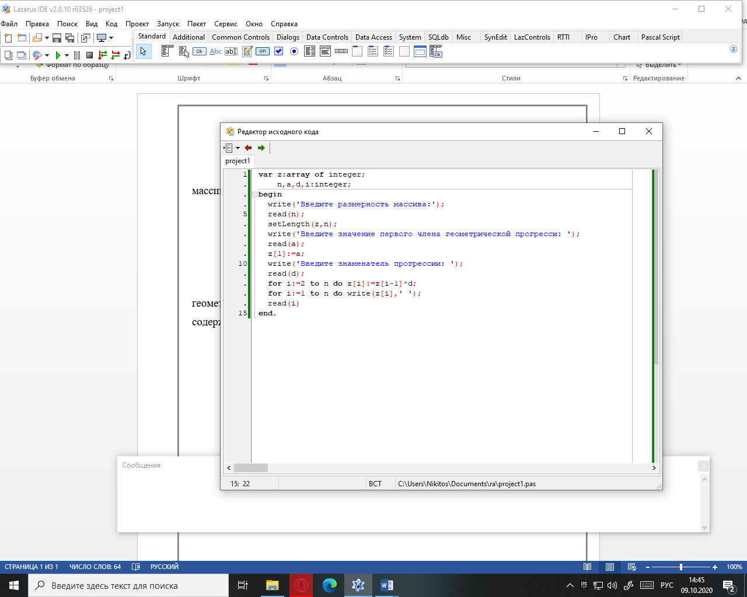

Рисунок 6.1 – Код к Array4

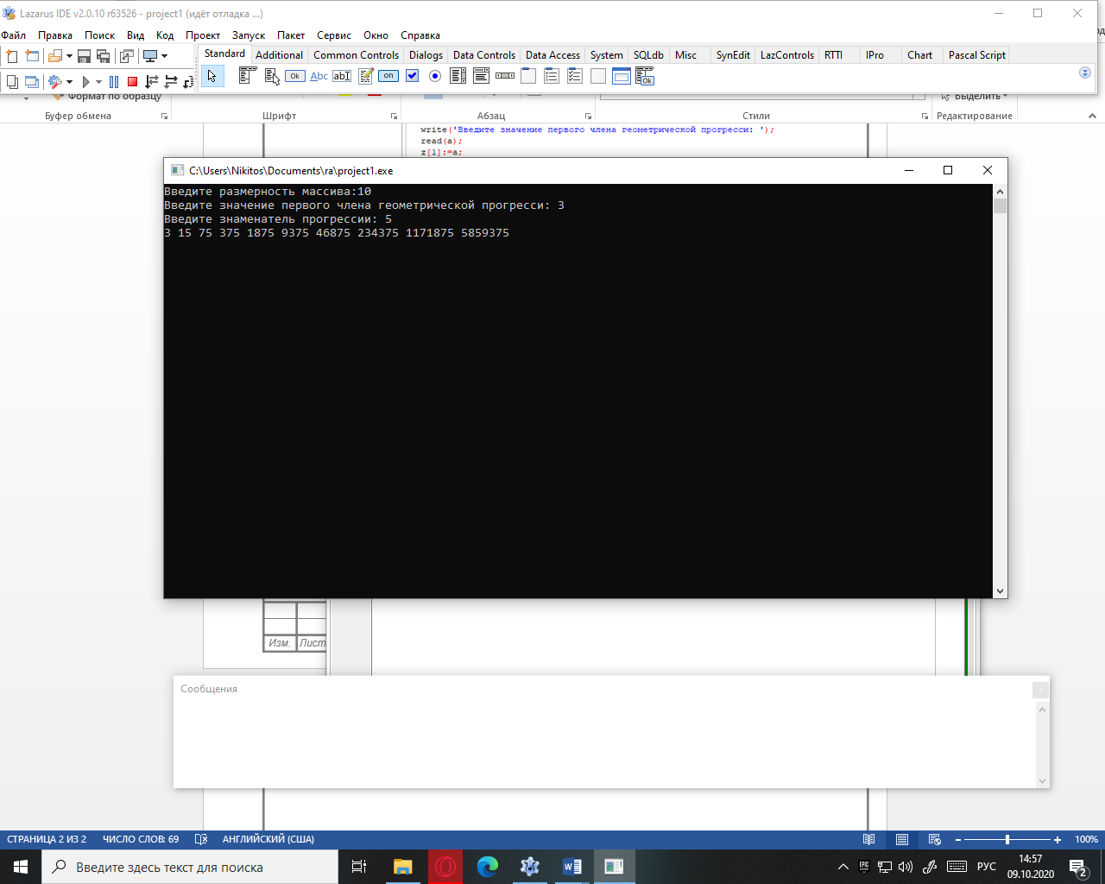

Рисунок 6.2 – Вывод Array4

Array22: Дан массив размера N и целые числа k и l (1<=k<=l<=N). Найти сумму всех элементов массива, кроме элементов с номерами от k до l включительно.

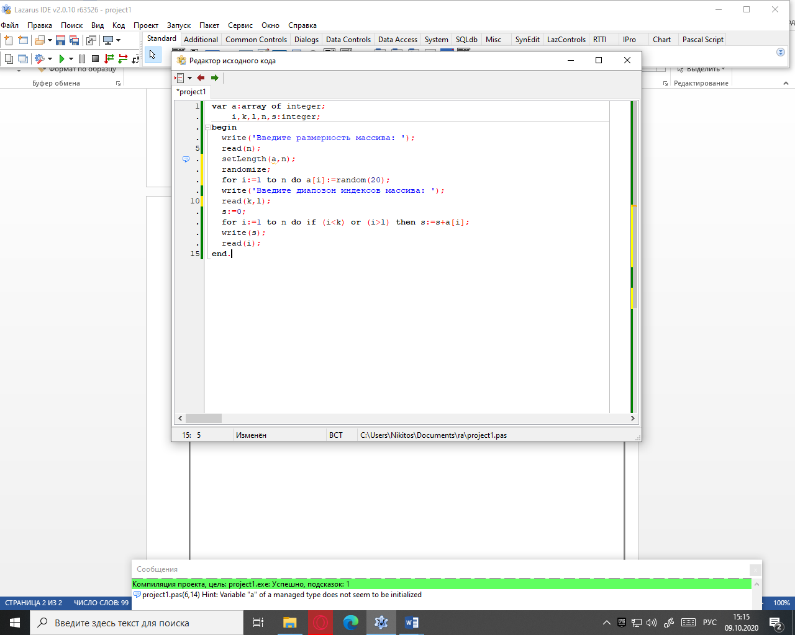

Рисунок 6.3 – Код Array22

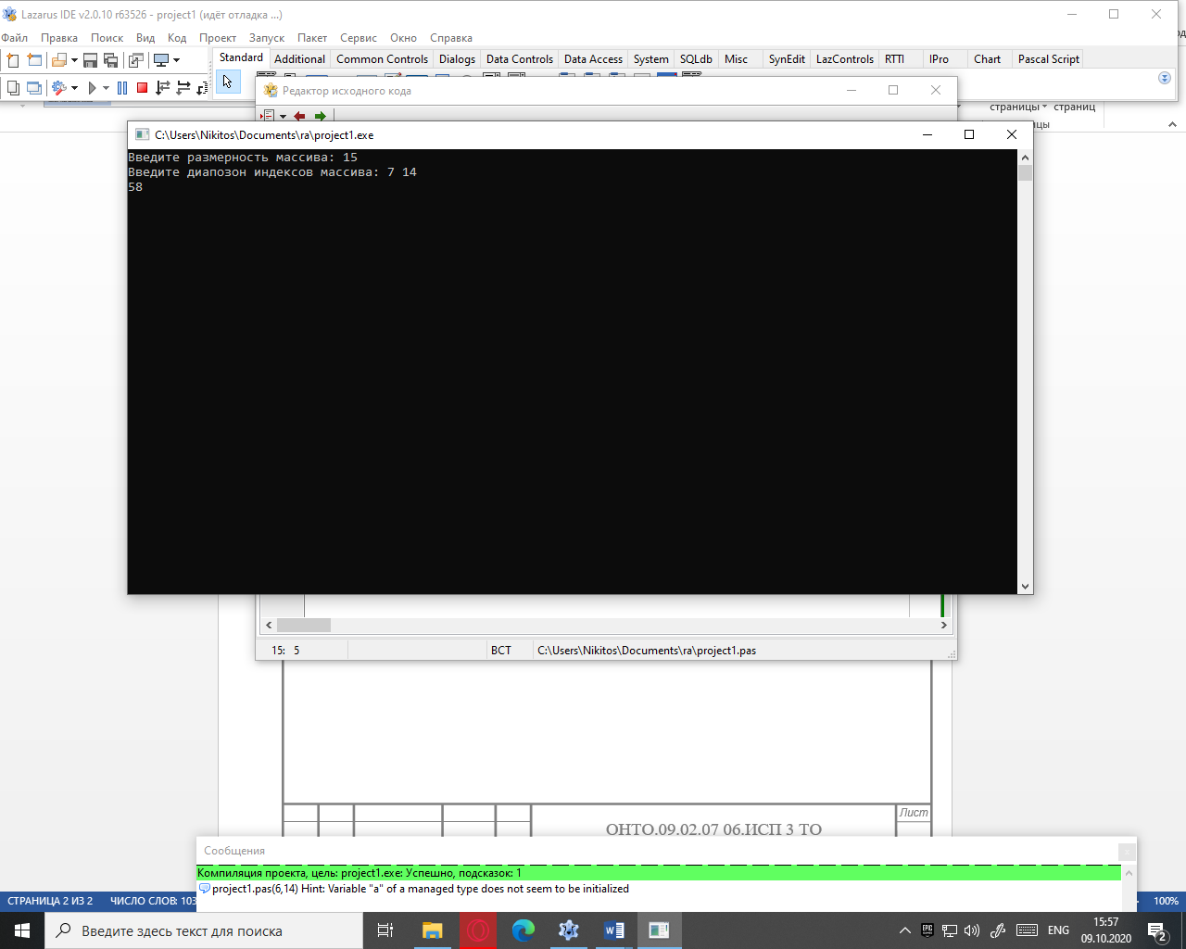

Рисунок 6.4 – Вывод Array22

Array58: Дан массив A размером N. Сформировать новый массив B того же размера по следующему правилу: элемент Bk равен сумме элементов массива A с номером от 1 до K.

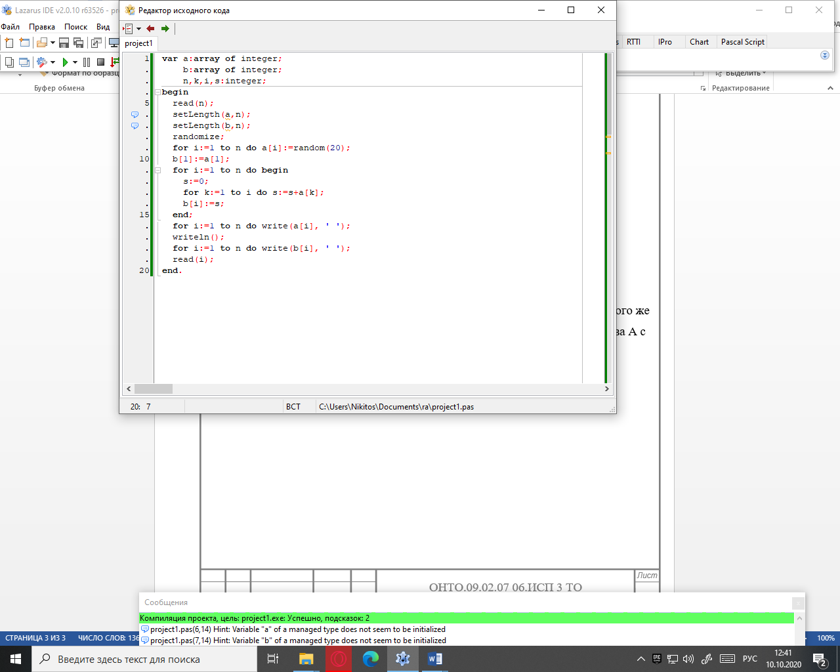

Рисунок 6.5 – Код Array58

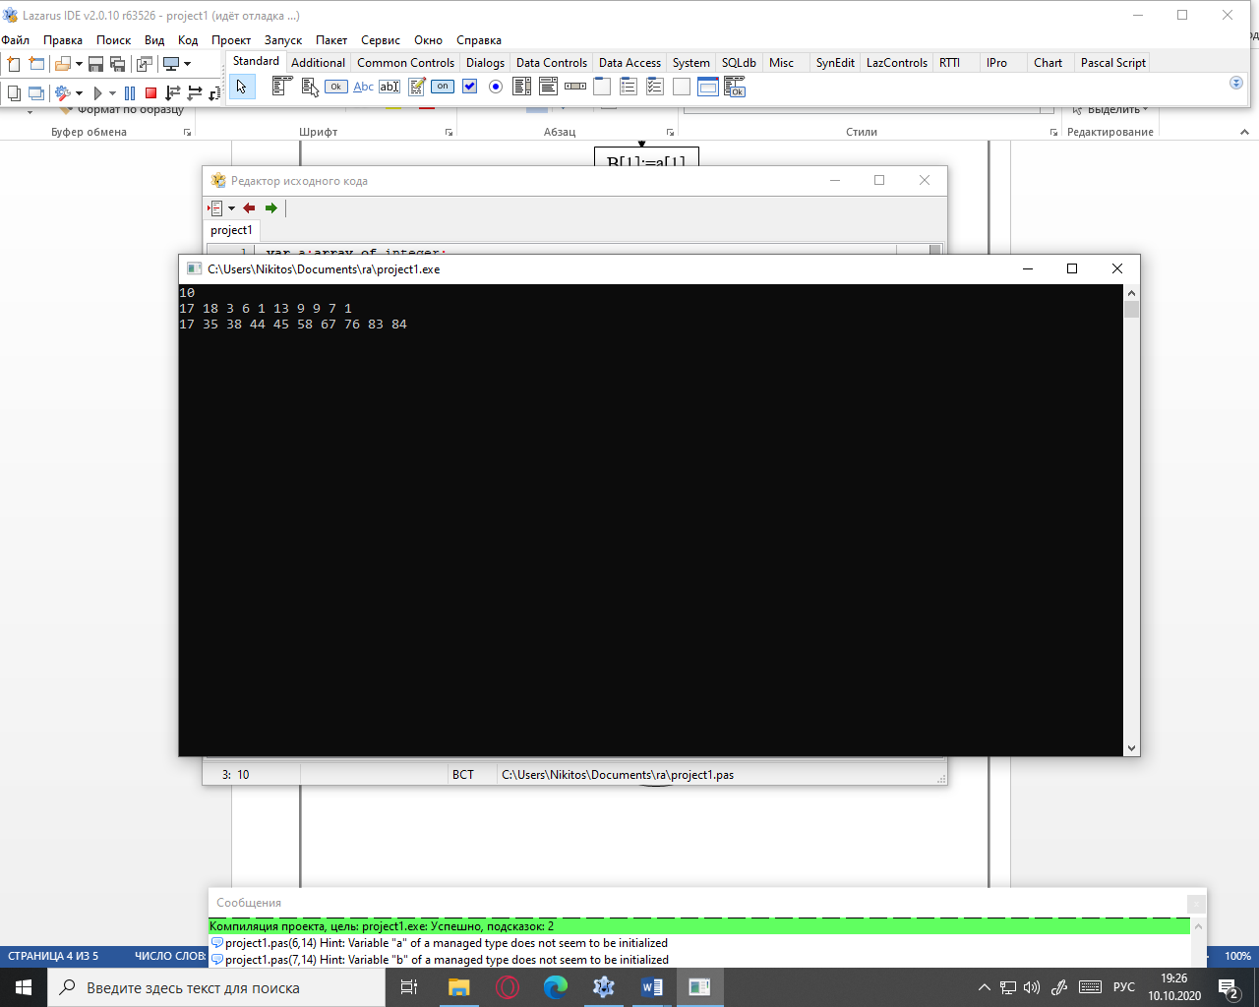

Рисунок 6.6 – Вывод Array58

Вывод**:** Формировал навыки использования основных алгоритмов работы с массивами задач.